OEA/Ser.W
CIDI/INF. 451/21
13 septiembre 2021
Original: español

NOTA DE LA MISIÓN PERMANENTE DE la república dominicana proponiendo fecha para la QUINTA reunión de ministros y ALTAS autORIDADES de desarrollo social (v remdes)

Misión Permanente ante la

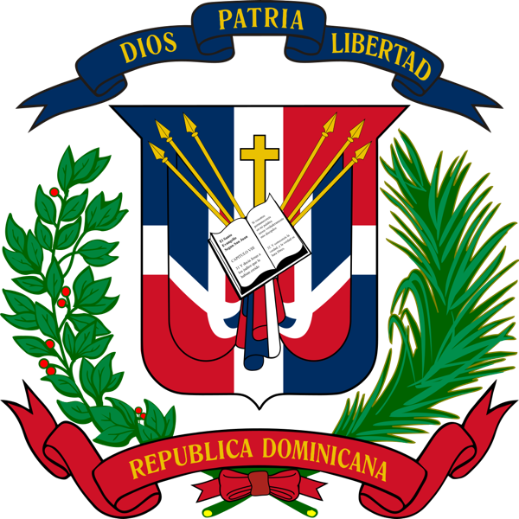
Ministerio de Organización de los Estados Americanos ^{(OEA)}

Relaciones Exteriores
República Dominicana

MPRD-OEA 1026-21

La Misión Permanente de la República Dominicana ante la Organización de los Estados Americanos (OEA) saluda, muy atentamente, a la Secretaría Ejecutiva para el Desarrollo Integral (SEDI), y en referencia a la celebración de la V Reunión de Ministros y Altas Autoridades de Desarrollo Social (V REMDES), la Mision Permanente tiene el honor de informar que el Gabinete de Coordinación de Políticas Sociales de la República Dominicana presenta las fechas 17 y 18 de noviembre de 2022 para la organización de la reunión.

La Misión Permanente de la República Dominicana agradecerá a la SEDI el comunicar estas fechas a los departamentos correspondientes para proceder con las logísticas necesarias. De igual manera, el de agregar estas fechas al Proyecto de Resolución “Impulsando Iniciativas Hemisféricas en Materia de Desarrollo Integral: promoción de la Resiliencia”.

La Misión Permanente de la República Dominicana ante la Organización de Estados Americanos (OEA) aprovecha la ocasión para reiterar a la Secretaría Ejecutiva para el Desarrollo Integral (SEDI) de la Organización de los Estados Americanos (OEA), las seguridades de su más alta
y distinguida consideración.

Washington, D.C., 9 de septiembre de 2021.

A la Secretaría Ejecutiva para el Desarrollo Integral (SEDI)
Organización de los Estados Americanos (OEA), Washington, D.C.

Página 1 de 1
1715 22nd. Street N.W., Washington, D.C. 20008-1931, Estados Unidos de América
202-332-9142 | 202-332-0616 | mision.oea@mirex.gob.do | http://www.mirex.gob.do

Enlace a la nota original: http://scm.oas.org/pdfs/2021/MPRD1026VREMDES.pdf

CIDRP03309S01

